1. Men strunt är strunt och snus är snus,
om ock i gyllne dosor,
och rosor i ett sprucket krus
är ändå alltid rosor Rätt svar

Vilken författare diktade detta?

1. August Strindberg
X. Gustaf Fröding X/ Gustaf Fröding
2. Selma Lagerlöf

2. Frosta Härads Hembygdsförening bildades 1931
Vem var den första ordföranden?

1. Nils Ludvig
X. Erik Trolle
2. Arvid Bengtsson 2/ Arvid Bengtsson

3. På skäkteträdet står H.N.D. Hanna Nilsdotter. Vem var

hon?
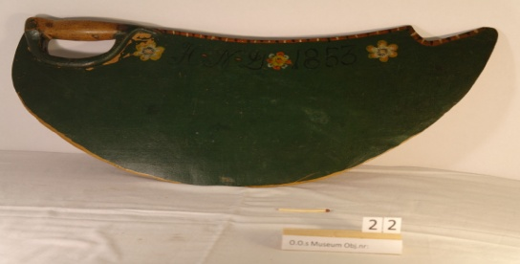

1. Bertil Stridhs farmors mor
X. Bertil Stridhs morfars mor X/ Bertils morfars mor
2. Bertil Stridhs farfars mor.

4. Vad användes denna till?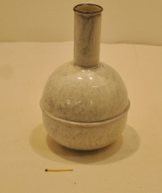

1. Kaffepumpa 1/ Kaffepumpa
X. Vattenkaraff
2. Kisseflaska

5. Vad är detta för föremål?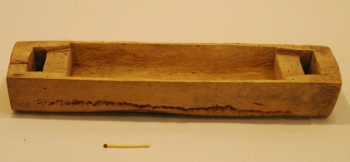

1. Pennfack
X. Fodertråg för bi X/ Fodertråg för bi
2. Låda till bestick
6. Vad användes detta föremål till?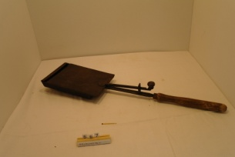

1. Kafferostare 1/ Kafferostare
X. Glödskopa
2. Rånjärn

7. Vad användes denna till?
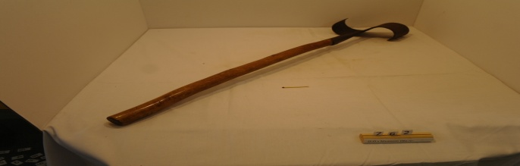
1. Rotfruktshacka 1 / Rotfruktshacka
X. Brännjärn
2. Ogräshacka

8. Hur många liter motsvarar en kappe?

1. 9,87 liter
X. 2,47 liter
2. 4,58 liter 2/ 4,58 liter

9. Vad använder man denna till?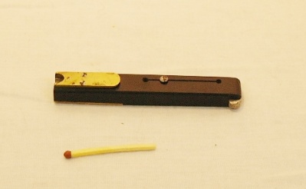

1. Pennvässare 1/ Pennvässare
X. Nagelrensare
2. Slöjdkniv

10. När tillverkades Iteracykeln ? 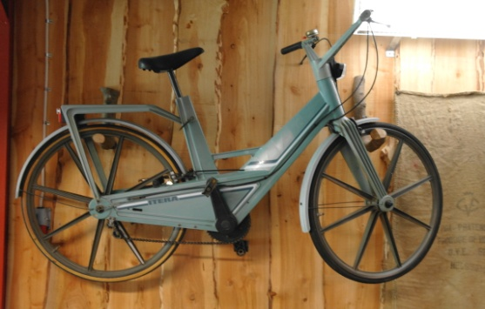

1. 1962
X. 1972
2. 1982 2/ 1982

11. Vad är detta för föremål?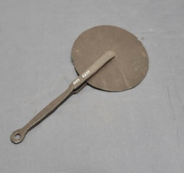

1. Mätinstrument 1/ Mätinstrument
X. Pizzaskärare
2. Lädersporre

12. Vilket café har denna skylt tillhört?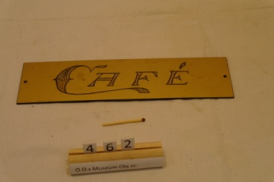

1. Helmer Perssons café 1/ Helmer Perssons
X. Ola Olssons café
2. Sveas Café

13. Ola Olsson som givit namn åt museet, vem var hans fru?

1. Hanna Nilsdotter 1/ Hanna Nilsdotter
X. Helga Nilsdotter
2. Emma Andersdotter

